УТВЕРЖДАЮ
Заместитель руководителя
Федерального агентства водных ресурсов
_____________________ В.А. Никаноров

«____»____________________20_____г.

Нормативы допустимого воздействия по бассейнам рек Карелии бассейна Балтийского моря
(российская часть бассейнов) (код 01.05.00)

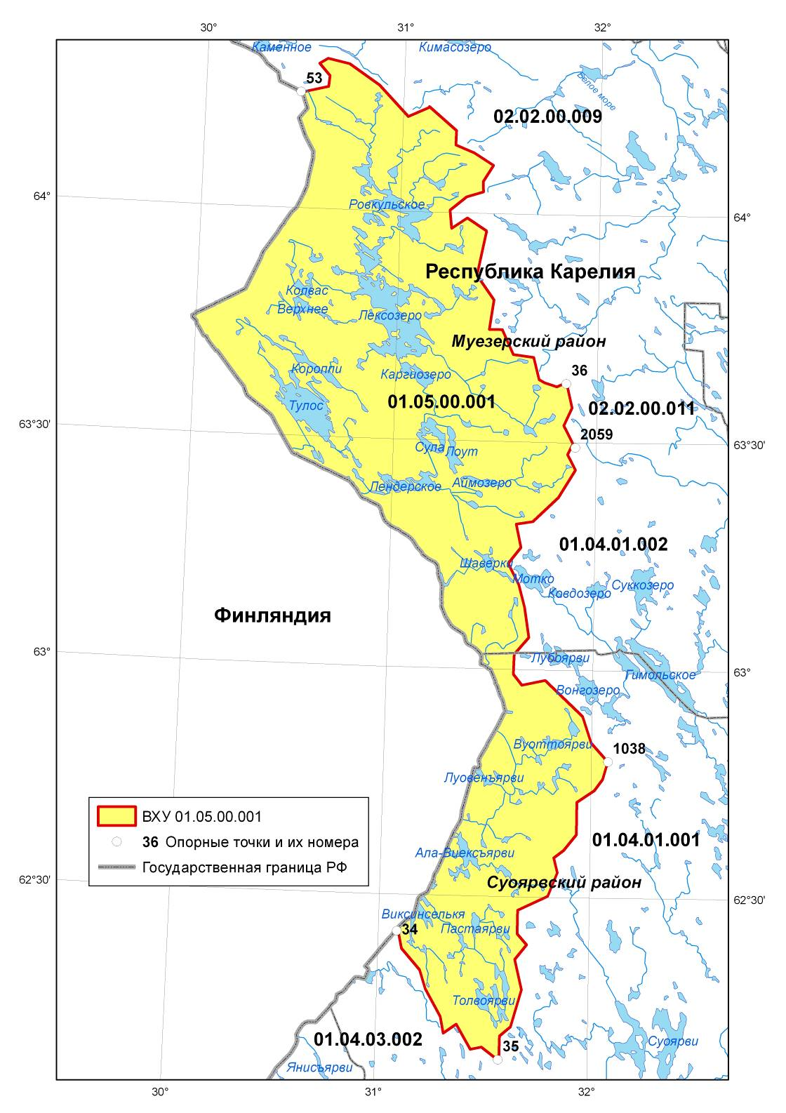
Карта-схема бассейна рек Карелии бассейна Балтийского моря (российская часть бассейнов) (код 01.05.00)

Водохозяйственное районирование бассейна
БАЛТИЙСКИЙ БАССЕЙНОВЫЙ ОКРУГ
№ п/п | Код ВХУ | Наименование водного объекта | Граничные створы |  |  |  | Место впадения реки | Площадь вод-ра, тыс.км² | Площадь ВХУ, тыс.км² | Субъекты РФ | Пункт методики в/х р-ния
№ п/п | Код ВХУ | Наименование водного объекта | верхний |  | нижний
№ п/п | Код ВХУ | Наименование водного объекта | наимено-вание | км от устья | наимено-вание | км от устья
01.05.00 Реки Карелии бассейна Балтийского моря (российская часть бассейнов)
1 | 01.05.00.001 | Реки Карелии бассейна Балтийского моря на границе РФ с Финляндией, включая оз. Лексозеро | - | - | - | - | Балтийское море | 8,9 | 8,9 | Респ. Карелия | 13.3, 25
НОРМАТИВЫ ДОПУСТИМОГО ВОЗДЕЙСТВИЯ НА ВОДНЫЕ ОБЪЕКТЫ

- Водный объект:

Наименование речного бассейна  (гидрографической единицы, к которой принадлежит водный объект) | 01.05.00 Реки Карелии бассейна Балтийского моря (российская часть бассейнов)
Наименование ВХУ | реки Карелии бассейна Балтийского моря на границе РФ с Финляндией, включая бассейн оз. Лексозеро
Код водохозяйственного участка | 01.05.00.001
Географические координаты  опорных точек границ водного  объекта
  № опорной точки | Широта |  |  | Долгота
  № опорной точки | град | мин | сек | град | мин | сек
  34 | 62 | 25 | 27 | 31 | 3 | 10
  53 | 64 | 37 | 4 | 30 | 9 | 2
  2050 | 64 | 36 | 7 | 30 | 25 | 41
  36 | 63 | 35 | 56 | 31 | 51 | 23
  2059 | 63 | 29 | 24 | 31 | 53 | 49
  1038 | 62 | 45 | 27 | 32 | 1 | 50
  35 | 62 | 10 | 11 | 31 | 39 | 21
Приоритетные виды использования  (отметить X) | Х | Особо охраняемые природные  территории  ж
Приоритетные виды использования  (отметить X) | Х | Источники питьевого (коммунально-бытового) водоснабжения
Приоритетные виды использования  (отметить X) |  | Промышленность
Приоритетные виды использования  (отметить X) | Х | Водные объекты  рыбохозяйственного значения

2. Норматив(ы) допустимого воздействия на водные объекты:
По изъятию водных ресурсов:
Водохозяйственный участок | Единицы  измерения | Расстояние от устья, км | Допустимое безвозвратное изъятие
реки Карелии бассейна Балтийского моря  на границе РФ с Финляндией, включая бассейн оз. Лексозеро | 1*10⁶ м³ | - | 316

По привносу микроорганизмов:
Показатель | Норматив  качества | Единицы  измерения | Значение  в год
Общие колиформные бактерии | Не более 1000  КОЕ/100 мл | млрд.КОЕ в год | 12920000
Общие колиформные бактерии | Не более 500  КОЕ/100 мл | млрд.КОЕ в год | 6460000
Термотолерантные колиформные бактерии | Не более 100  КОЕ/100 мл | млрд.КОЕ в год | 1292000
Колифаги | Не более 10  БОЕ/100 мл | млрд.БОЕ в год | 129200
Патогенные | отсутствие

По привносу тепла:
Показатель | Единицы  измерения | Значение  в год
Объем в год | ⁰С * тыс.м³ в год | 1250000

По привносу химических и взвешенных минеральных веществ:
НДВ для ВХУ код 01.05.00.001 (реки Карелии бассейна Балтийского моря на границе РФ с Финляндией, включая бассейн оз. Лексозеро) для года 50% обеспеченности
Показатель | Нормативы качества, мг/л | Единицы измерения | Зимняя межень | Весеннее половодье | Летне-осенняя межень | Год
Взвешенные вещества | 0,35 | т | 271 | 372 | 202 | 845
ХПК | 25,9 | т | 2055 | 2753 | 1457 | 6265
БПК₅ | 2,00 | т | 1772 | 2656 | 1390 | 5818
Азот аммонийный | 0,40 | т | 391 | 618 | 317 | 1326
Азот нитритный | 0,02 | т | 19,4 | 29,4 | 15,3 | 64,1
Фосфор минеральный | 0,15 | т | 151 | 231 | 119 | 501
Железо общее | 0,22 | т | 30,5 | 50,4 | 19,3 | 100
Медь | 0,003 | т | 0,68 | 1,04 | 0,54 | 2,25
Свинец | 0,006 | т | 4,10 | 6,26 | 3,23 | 13,6
Кадмий | 0,001 | т | 0,62 | 0,94 | 0,48 | 2,04
Нефтепродукты | 0,05 | т | 44,7 | 66,4 | 36,9 | 148
СПАВ | 0,10 | т | 100 | 153 | 79,2 | 333

НДВ для ВХУ код 01.05.00.001 (реки Карелии бассейна Балтийского моря на границе РФ с Финляндией, включая бассейн оз. Лексозеро) для года 75% обеспеченности
Показатель | Нормативы качества, мг/л | Единицы измерения | Зимняя межень | Весеннее половодье | Летне-осенняя межень | Год
Взвешенные вещества | 0,35 | т | 218 | 314 | 146 | 677
ХПК | 25,9 | т | 1650 | 2318 | 1055 | 5023
БПК₅ | 2,00 | т | 1423 | 2236 | 1006 | 4666
Азот аммонийный | 0,40 | т | 314 | 520 | 230 | 1064
Азот нитритный | 0,02 | т | 15,6 | 24,7 | 11,1 | 51,4
Фосфор минеральный | 0,15 | т | 122 | 194 | 86 | 402
Железо общее | 0,22 | т | 24,5 | 42,4 | 14,0 | 80,9
Медь | 0,003 | т | 0,55 | 0,87 | 0,39 | 1,81
Свинец | 0,006 | т | 3,29 | 5,27 | 2,34 | 10,9
Кадмий | 0,001 | т | 0,49 | 0,79 | 0,35 | 1,64
Нефтепродукты | 0,05 | т | 35,9 | 55,9 | 26,7 | 119
СПАВ | 0,10 | т | 80,7 | 129 | 57,3 | 267

НДВ для ВХУ код 01.05.00.001 (реки Карелии бассейна Балтийского моря на границе РФ с Финляндией, включая бассейн оз. Лексозеро) для года 95% обеспеченности
Показатель | Норматив качества, мг/л | Единицы измерения | Зимняя межень | Весеннее половодье | Летне-осенняя межень | Год
Взвешенные вещества | 0,35 | т | 145 | 252 | 112 | 510
ХПК | 25,9 | т | 1103 | 1861 | 811 | 3775
БПК₅ | 2,00 | т | 951 | 1795 | 774 | 3520
Азот аммонийный | 0,40 | т | 210 | 417 | 177 | 804
Азот нитритный | 0,02 | т | 10,4 | 19,8 | 8,54 | 38,8
Фосфор минеральный | 0,15 | т | 81,2 | 156 | 66,4 | 304
Железо общее | 0,22 | т | 16,4 | 34,0 | 10,8 | 61,1
Медь | 0,003 | т | 0,36 | 0,70 | 0,30 | 1,36
Свинец | 0,006 | т | 2,20 | 4,23 | 1,80 | 8,23
Кадмий | 0,001 | т | 0,33 | 0,63 | 0,27 | 1,23
Нефтепродукты | 0,05 | т | 24,0 | 44,9 | 20,5 | 89,4
СПАВ | 0,10 | т | 53,9 | 104 | 44,1 | 202

НДВ для ВХУ код 01.05.00.001 (реки Карелии бассейна Балтийского моря на границе РФ с Финляндией, включая бассейн оз. Лексозеро) для условного года
Показатель | Норматив качества, мг/л | Единицы измерения | Зимняя межень | Весеннее половодье | Летне-осенняя межень | Год
Взвешенные вещества | 0,35 | т | 145 | 372 | 112 | 630
ХПК | 25,9 | т | 1103 | 2753 | 811 | 4667
БПК₅ | 2,00 | т | 951 | 2656 | 774 | 4381
Азот аммонийный | 0,40 | т | 210 | 618 | 177 | 1004
Азот нитритный | 0,02 | т | 10,4 | 29,4 | 8,54 | 48,3
Фосфор минеральный | 0,15 | т | 81,2 | 231 | 66,4 | 378
Железо общее | 0,22 | т | 16,4 | 50,4 | 10,8 | 77,5
Медь | 0,003 | т | 0,36 | 1,04 | 0,30 | 1,70
Свинец | 0,006 | т | 2,20 | 6,26 | 1,80 | 10,3
Кадмий | 0,001 | т | 0,33 | 0,94 | 0,27 | 1,54
Нефтепродукты | 0,05 | т | 24,0 | 66,4 | 20,5 | 111
СПАВ | 0,10 | т | 53,9 | 153 | 44,1 | 251

3. Срок действия норматива(ов) допустимого воздействия на водные объекты:
до "__" ____________ 20__ г.

